下面首先概述两篇文章的主要内容，最后谈谈自己的看法。

首先是中文文献《学术论文写作的挑战与变革：借助ChatGPT直接生成一篇学位论文的实验》，该文章在万方数据库中查找到。接下来将从研究背景与目的、实验过程与结果、写作教育的启示三方面说明文章内容。

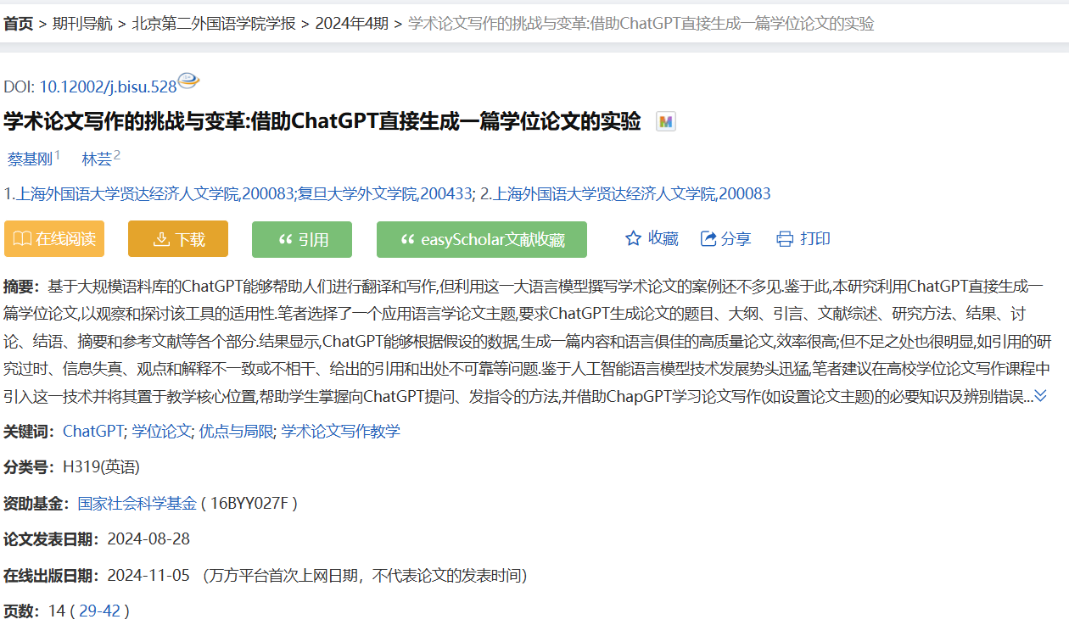

1研究背景；

随着 ChatGPT 等人工智能语言模型的出现，其在学术论文写作方面的应用引发关注。尽管高校曾对其保持警惕，但技术发展促使态度转变。本研究旨在探索 ChatGPT 直接生成学位论文的可行性，包括其优点、缺点以及对学术论文写作课程的启示12。

2实验过程与结果

2.1实验设计

选定 “中国学生与英美学者在论文写作上的差异” 为论文方向，让 ChatGPT - 4 提供选题，最终选择 “Citation Practices in Research Articles: A Comparative Analysis between Chinese and English Native Scholars” 这一主题。随后要求 ChatGPT - 4 生成大纲、各部分内容（如引言、文献综述、研究方法、结果、讨论、结语、摘要和参考文献）。

2.2结果对比

ChatGPT的优缺点都比较明显。优点方面：它**内容和信息生成能力强**：能提供前沿选题，指导论文撰写并生成内容，其文献综述全面、研究方法实际，能从多学科角度解释结果，激发新思路和创造性思维。例如在生成的论文中，对各部分的撰写指导详细，且提供的信息丰富。**语言辅助作用大**：可按学术规范转写引用文献，归纳文章大意出色，能根据全文风格重写句子或段落，还可提供适合不同写作部分的语言建议，也能进行数据与图表的转换。**生成效率高**：生成整篇论文耗时短，约 2 - 3 小时（不包括后续审阅等时间）。

缺点方面：**文献和信息有时差性**：语料库数据不最新，生成的文献综述引用多为过时研究，导致观点解释片面、不可靠，如本实验中引用多为 2014 年及之前的研究。**信息失真性**：语料来源复杂，质量参差不齐，存在信息不准确、不全面、有偏见等问题，甚至有捏造文献的情况，如对中国学者引用方式的解释错误且引用文献可能虚假。**学术规范问题**：语料体裁多样，部分体裁引用无出处，导致生成论文中不少观点无出处，存在抄袭剽窃或内容虚构，如文献综述中研究空白表述不实且无出处。**论文逻辑连贯问题**：论文逐部分生成，整合后观点和解释一致性差，且 ChatGPT 无记忆功能，同一问题不同时段回答不同，如研究方法部分选择论文标准前后变化。

3对学术论文写作教学的启示

教师应注重培养学生数字修养，提出以下策略：

1指导学生学会提问，包括给出清晰指令、设定具体条件、检查生成文本并微调操作，以确保 ChatGPT 理解指令生成正确文本。

2培养学生发现问题的思辨能力，从文献发表时间、引用出处、文献引用准确性和 ChatGPT 回答一致性等方面考证。

3让学生掌握选题知识，了解所选主题相关概念和前期研究，避免无法识别生成论文中的错误。

4教授学生学术论文写作知识，如论文格式、话语方式、引用类型等，使学生能发现问题，且将 ChatGPT 使用融入课程教学。

5引导学生遵守学术规范和伦理道德，区分不同情况下使用 ChatGPT 生成内容是否构成抄袭，明确引用来源或注明引用自 ChatGPT 及相关信息。

接下来是英文文献《Not quite eye to A.I.: student and teacher perspectives on the use of generative artificial intelligence in the writing process》，这篇文章在Springer Open中找到。同上，从研究、实验过程与结果、启示三方面说明文章内容。

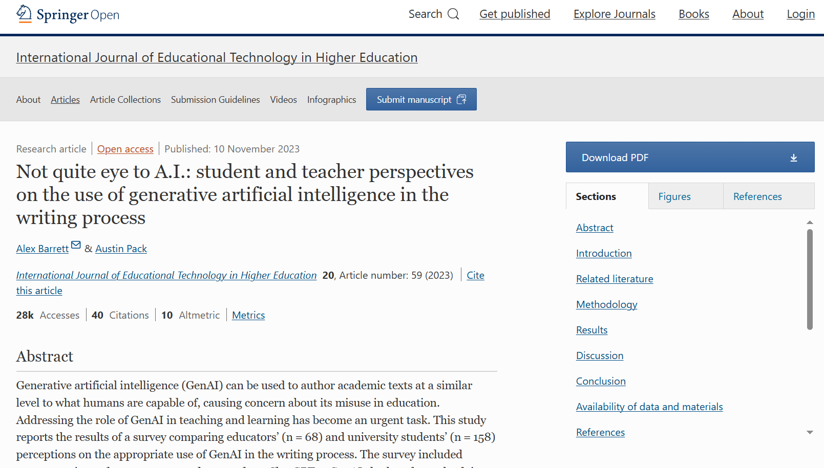

4**研究目的**

探讨学生和教师对在写作过程中使用生成式人工智能（GenAI）的看法，以助于其在教育环境中的成功整合1211。

5实验设计

5.1实验过程

采用横断面问卷调查设计，对 226 名参与者（158 名学生和 68 名教师）进行调查，问卷涵盖写作过程各阶段（如头脑风暴、大纲、写作、修订、评估和反馈）中 GenAI 的使用方式，参与者需对不同使用方式的恰当性进行评分345。

5.2实验结果

总体上，师生对写作过程中 GenAI 的可接受使用方式看法相似，但在一些具体使用方式上存在显著差异。例如，在头脑风暴阶段，多数师生认为若学生已具备能力或仅将 GenAI 输出作为模型则可接受，但对于不披露使用 GenAI 进行头脑风暴，教师反对比例更高；在大纲、写作和修订阶段，学生对使用 GenAI 输出（有或无披露）的接受度高于教师；在反馈和评估阶段，教师更倾向于将 GenAI 生成的内容作为模型678。

师生均认为 GenAI 在写作早期阶段（头脑风暴和大纲）比后期阶段更易被接受，且将其用于辅助角色（如生成想法或组织内容）比用于完成写作任务更可接受。

调查还发现，师生虽认可 AI 对教学的有用性，但对其在教育中的积极影响态度谨慎，且对师生使用 AI 都表示担忧。此外，多数教师表示学校无 AI 政策，且自身未接受相关培训或未对学生进行教育91012。

6启示

生成式人工智能在教育领域的应用是大势所趋，但目前其在写作教学中的应用仍存在诸多争议和问题。从文章研究结果来看，师生对其使用方式的认知差异反映出教育界在适应这一新技术时面临的挑战。一方面，明确的学校政策和教师培训的缺失，可能导致 GenAI 在教育中的应用缺乏规范和指导，进而影响学术诚信。另一方面，合理利用 GenAI 辅助教学和学习具有巨大潜力，如帮助学生生成想法、提供反馈等，但需要解决好技术使用与学术道德之间的平衡问题。在实际教学中，教育者应积极引导学生正确使用 GenAI，培养其独立思考和创新能力，同时学校和教育部门也应尽快制定相关政策和准则，确保技术为教育服务的同时，维护教育的公平性和学术的严肃性。

7自己的观点与看法

客观的讲，ChatGPT确实很大程度的提高了工作的效率，它使得大家从一些无用的，或者收益低体力活中得到解放。在本科期间，就有很多选修课，如音乐鉴赏，灯谜等课程，这些课程往往需要写数千字的结课报告，内容往往是让你研究相应领域的一些内容。但从功利的角度来讲，尽管这些报告在写的过程中，也许能拓宽你在这些领域的视野，但却意义不大，因为你只是为了完成任务，你对它并不感兴趣，如果你真的对其感兴趣，自己也是会下去了解。在这样的情况下，GPT的出现确实很好的减轻写这类报告的压力。此外，就我个人而言，GPT除了帮我完成课程作业，很大程度上，是充当一个解答工具。我在阅读专业相关论文的过程中，往往会有不懂的内容，然后我就会把不懂的内容丢给GPT，让它替我答疑解惑，在这个过程中，GPT确实帮我很大。

诚然，使用GPT确实是会有学术诚信相关的问题，但将来发表论文时，会有专家去细看你的论文，是不是AI写的一眼就能看出。因此，我们应该端正使用AI的态度，什么场合该用，什么场合不能用。